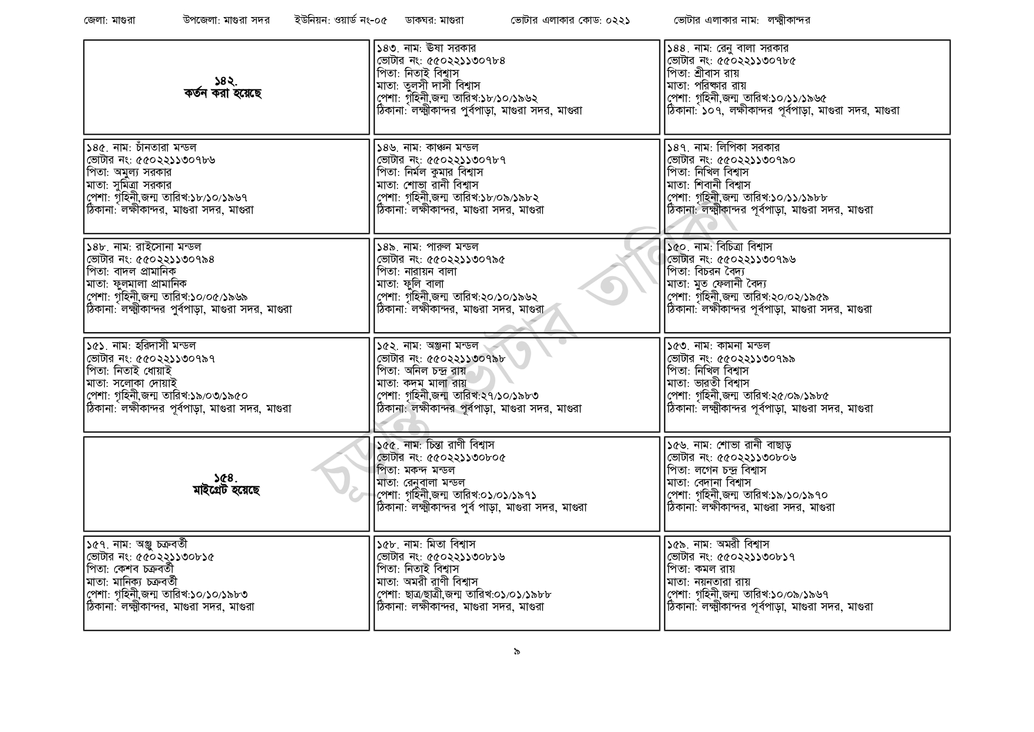
জেলা: মাগুরা
উপজেলা: মাগুরা সদর ইউনিয়ন: ওয়ার্ড নং-০৫
ডাকঘর: মাগুরা
ভোটার এলাকার কোড: ০২২১
১৪২. কর্তন করা হয়েছে
[১৪৫. নাম: চাঁনতারা মন্ডল
[ভোটার নং: ৫৫0221130786 পিতা: অমুল্য সরকার
মাতা: সুমিত্রা সরকার
পেশা: গৃহিনী,জন্ম তারিখ:১৮/১০/১৯৬৭
ঠিকানা: লক্ষীকান্দর, মাগুরা সদর, মাগুরা
১৪৮. নাম: রাইসোনা মন্ডল
[ভোটার নং: ৫৫০221130794 | পিতা: বাদল প্রামানিক
মাতা: ফুলমালা প্রামানিক
পেশা: গৃহিনী,জন্ম তারিখ:১০/০৫/১৯৬৯
ঠিকানা: লক্ষ্মীকান্দর পুর্বপাড়া, মাগুরা সদর, মাগুরা
১৫১. নাম: হরিদাসী মন্ডল
ভোটার নং: ৫৫০ 221130797 পিতা: নিতাই ধোয়াই
মাতা: সলোকা দোয়াই
পেশা: গৃহিনী,জন্ম তারিখ: ১৯/০৩/১৯৫০
ঠিকানা: লক্ষীকান্দর পূর্বপাড়া, মাগুরা সদর, মাগুরা
১৫৭. নাম: অঞ্জু চক্রবর্তী
১৫৪.
মাইগ্রেট হয়েছে
[ভোটার নং: ৫৫02211308১৫
পিতা: কেশব চক্রবর্তী
মাতা: মানিক্য চক্রবর্তী
পেশা: গৃহিনী,জন্ম তারিখ: ১০/১০/১৯৮৩
ঠিকানা: লক্ষ্মীকান্দর, মাগুরা সদর, মাগুরা
১৪৩. নাম: ঊষা সরকার
[ভোটার নং: ৫৫0221130784 পিতা: নিতাই বিশ্বাস
মাতা: তুলসী দাসী বিশ্বাস
পেশা: গৃহিনী,জন্ম তারিখ: ১৮/১০/১৯৬২
ঠিকানা: লক্ষ্মীকান্দর পুর্বপাড়া, মাগুরা সদর, মাগুরা
[১৪৬. নাম: কাঞ্চন মন্ডল [ভোটার নং: ৫৫০221130787 পিতা: নির্মল কুমার বিশ্বাস মাতা: শোভা রানী বিশ্বাস
পেশা: গৃহিনী,জন্ম তারিখ:১৮/০৯/১৯৮২ ঠিকানা: লক্ষীকান্দর, মাগুরা সদর, মাগুরা
১৪৯. নাম: পারুল মন্ডল
ভোটার নং: ৫৫০221130795 পিতা: নারায়ন বালা মাতা: ফুলি বালা
পেশা: গৃহিনী,জন্ম তারিখ:২০/১০/১৯৬২ ঠিকানা: লক্ষীকান্দর, মাগুরা সদর, মাগুরা
১৫২. নাম: অঞ্জনা মন্ডল [ভোটার নং: ৫৫০221130791 পিতা: অনিল চন্দ্র রায়
মাতা: কদম মালা রায়
পেশা: গৃহিনী,জন্ম তারিখ:২৭/১০/১৯৮৩
ভোটার এলাকার নাম: লক্ষ্মীকান্দর
| ১৪৪ নাম: রেনু বালা সরকার
[ভোটার নং: ৫৫০221130785 পিতা: শ্রীবাস রায়
মাতা: পরিষ্কার রায়
পেশা: গৃহিনী,জন্ম তারিখ:১০/১১/১৯৬৫
ঠিকানা: ১০৭, লক্ষীকান্দর পূর্বপাড়া, মাগুরা সদর, মাগুরা
১৪৭. নাম: লিপিকা সরকার
[ভোটার নং: ৫৫0221130790 পিতা: নিখিল বিশ্বাস
মাতা: শিবানী বিশ্বাস
পেশা: গৃহিনী,জন্ম তারিখ:১০/১১/১৯৮৮
ঠিকানা: লক্ষ্মীকান্দর পূর্বপাড়া, মাগুরা সদর, মাগুরা
| ১৫০. নাম: বিচিত্রা বিশ্বাস [ভোটার নং: ৫৫0221130796 পিতা: বিচরন বৈদ্য মাতা: মুত ফেলানী বৈদ্য
তাি
ঠিকানা: লক্ষীকান্দর পূর্বপাড়া, মাগুরা সদর, মাগুরা
১৫৫. নাম: চিন্তা রাণী বিশ্বাস
ভোটার নং: ৫৫০221130805 পিতা: মকন্দ মন্ডল
মাতা: রেনুবালা মন্ডল
পেশা: গৃহিনী,জন্ম তারিখ:০১/০১/১৯৭১
ঠিকানা: লক্ষ্মীকান্দর পুর্ব পাড়া, মাগুরা সদর, মাগুরা
১৫৮. নাম: মিতা বিশ্বাস
[ভোটার নং: ৫৫০221130816 পিতা: নিতাই বিশ্বাস
মাতা: অমরী রাণী বিশ্বাস
পেশা: ছাত্র/ছাত্রী,জন্ম তারিখ:০১/০১/১৯৮৮ ঠিকানা: লক্ষীকান্দর, মাগুরা সদর, মাগুরা
পেশা: গৃহিনী,জন্ম তারিখ:২০/০২/১৯৫৯ ঠিকানা: লক্ষীকান্দর পূর্বপাড়া, মাগুরা সদর, মাগুরা
১৫৩. নাম: কামনা মন্ডল
ভোটার নং: ৫৫০221130799
| পিতা: নিখিল বিশ্বাস
মাতা: ভারতী বিশ্বাস
পেশা: গৃহিনী,জন্ম তারিখ:২৫/০৯/১৯৮৫
ঠিকানা: লক্ষ্মীকান্দর পূর্বপাড়া, মাগুরা সদর, মাগুরা
১৫৬. নাম: শোভা রানী বাছাড়
ভোটার নং: ৫৫০221130806
পিতা: লগেন চন্দ্র বিশ্বাস মাতা: বেদানা বিশ্বাস
পেশা: গৃহিনী,জন্ম তারিখ:১৯/১০/১৯৭০
ঠিকানা: লক্ষীকান্দর, মাগুরা সদর, মাগুরা
১৫৯. নাম: অমরী বিশ্বাস
ভোটার নং: ৫৫০221130817
পিতা: কমল রায়
মাতা: নয়নতারা রায়
পেশা: গৃহিনী,জন্ম তারিখ:১০/০৯/১৯৬৭
ঠিকানা: লক্ষ্মীকান্দর পূর্বপাড়া, মাগুরা সদর, মাগুরা

